ประชุม Work Shop Matching Network ครั้งที่ 1
(ความมั่นคงทางอาหาร , ความมั่นคงทางสิ่งแวดล้อม , ความมั่นคงทางมนุษย์)
วันที่ ๒๐ – ๒๑ สิงหาคม ๒๕๖๓
ณ ห้องประชุมโรงแรมเมืองลิกอร์ อ.เมือง จ.นครศรีธรรมราช

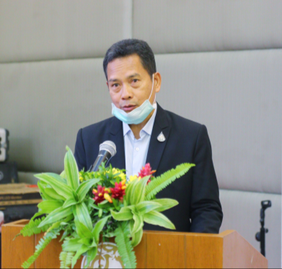
กล่าวต้อนรับ โดย นายบุญลอย เขียดนิล แรงงานจังหวัดนครศรีธรรมราช
ในฐานะตัวแทนของผู้ว่าจังหวัดนครศรีธรรมราช การขยายเครือข่ายเพื่อการออกแบบการสื่อสารฯ เครือข่ายอาสาสมัครแรงงานที่มีอยู่ในพื้นที่ทุกตำบลในจังหวัด พ.อ.ภัทรชัย แทนขำ ท่านเป็นผู้หนึ่งที่รักและยึดถือปฏิบัติในแนวทางจริยธรรมที่งดงามและยั่งยืน พลังการสื่อสารเพื่อการขับเคลื่อนที่เกี่ยวข้องกับสถานการณ์ที่เป็นจริงและมีจริยธรรมในการสื่อสารตลอดจนถ่ายทอดการสื่อสารที่เป็นไปอย่างถูกต้อง สร้างความมั่นคงในทุกด้าน รวมทั้งการร่วมกันขับเลื่อนนโยบายสาธารณะจะดำเนินไปอย่างราบรื่น
พิธีเปิดการอบรม โดย พ.อ.ภัทรชัย แทนขำ รองผู้อำนวยการกองกิจการพลเรือนฯ
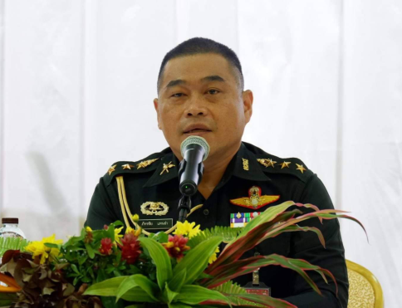
กอ.รมน.ทำหน้าที่ในการเชื่อมโยงเครือข่ายเพื่อประโยชน์สุขของพี่น้องประชาชนในการแก้ไขปัญหา กอ.รมน.จึงทำหน้าที่ในการร้อยเรียงเครือข่ายให้เป็นปึกแผ่นผ่านสื่อออนไลน์ที่เราเห็นในปัจจุบัน จะสื่อออกมาในรูปแบบของความแตกแยกอย่างเห็นได้ชัด การดำเนินการให้เครื่องมือในการสื่อสาร เช่น เฟสบุ๊ก ทวิตเตอร์ ไลน์ เป็นการใช้สื่อทั้งในทางที่ดีและไม่ดี การเปิดการการอบรมในครั้งนี้เพื่อให้มีการใช้สื่อได้อย่างถูกต้อง ผู้นำที่อยู่ในชุมชนที่เป็นอาสาสมัครสามารถหยิบงานในชุมชนมานำเสนอให้กับสาธารณะให้รับรู้ได้ ที่ผ่านมาประเทศชาติที่อยู่ได้ทุกวันนี้เพราะอะไร สิ่งที่ดี คือ อัตลักษณ์ของความเป็นไทย ในอนาคตเราต้องมีการปฏิรูปหรือการช่วยเหลือดูแลกันตั้งแต่สถานบันพื้นฐาน คือครอบครัว ศาสนา และพระมหากษัตริย์ให้คงอยู่ ทุกเรื่อง ทุกพื้นที่ นั่นคือสิ่งที่มีอดีต และอนาคต การสื่อสารใน ๓ มิติเป็นเรื่องที่ต้องทำอย่างต่อเนื่องเพื่อสื่อสารสิ่งดีๆที่เกิดขึ้นในประเทศของเราให้สาธารณะได้รับรู้ การอบรมในวันนี้เพื่อประโยชน์สูงสุดของผู้เข้าอบรมทุกท่าน

ชี้แจงแผนการดำเนินงานเครือข่ายสื่อฯ โดยนายอานนท์ มีศรี
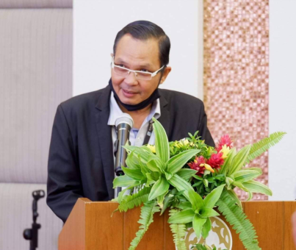
การขับเคลื่อนนโยบายสาธารณะต้องมีการระเบิดจากข้างใน อสร.เป็นโซ่ข้อกลางในการทำงาน เป็นการขับเคลื่อนที่มาจากนโยบายการสื่อสารในขณะนี้เรารู้ไม่เท่าทันสื่อ ข้อเท็จจริงไม่สามารถแยกแยะออก
- การสื่อสารที่เกินจริง
- เนื้อหาไม่ครบถ้วน
- การเลือกข้าง
ความสำคัญของการสื่อสาร
- เป็นปัจจัยสำคัญในการดำรงชีวิต
- ก่อให้เกิดปฏิสัมพันธ์กันระหว่างบุคคลและสังคม
- เป็นปัจจัยสำคัญในการพัฒนาความเจริญก้าวหน้าทั้งตัวบุคคลและสังคม
รูปแบบของการสื่อสาร
- การสื่อสารทางเดียว เป็นการส่งข่าวสารหรือการสื่อความหมายไปยังผู้รับแต่เพียงฝ่ายเดียว
- การสื่อสารสองทาง ผู้รับมีโอกาสตอบสนองมายังผู้ส่งได้ในทันที
ทฤษฎี SMCR
- S = source ผู้ส่ง
- M = message ข้อมูล
- C = channel ช่องทาง
- R = receiver ผู้รับ
ปรับเปลี่ยนโดยการนำเอากระบวนการสื่อสารมาไว้ตรงกลาง สร้างนักสื่อสารชุมชน การใช้กระบวนการทุกกระบวนการต้องใช้ภาคีร่วม โดยใช้สามเหลี่ยมเขยื้อนภูเขาในการขับเคลื่อน มีการฝึกอบรมเสริมองค์ความรู้ภายใต้กรอบจริยธรรมการสื่อสาร เป็นการติดอาวุธทางปัญญา เป็นนักสื่อสารภายใต้ประเด็นที่แต่ละคนขับเคลื่อน แต่ต้องตอบโจทย์ร่วมกันเพื่อสุขภาวะภาคใต้
การอบรมครั้งนี้เป็นรุ่นที่ ๓ ภายใต้ ๓ เพลทฟอร์ม
- One pag มีเนื้อหาข่าวที่น่าสนใจ
- ไลฟ์สด
- สื่อมีเดีย

มองมุมกลับ ปรับมุมมอง
แนวคิดการสื่อสาร
เพื่อการเปลี่ยนแปลงสังคม
การเปลี่ยนแปลงแนวคิด
การสื่อสารเพื่อสังคม

แนะนำเครือข่าย/ความคาดหวังจากผู้เข้าร่วม โดย ว่าที่เรือเอกเฉลิมพล บุญฉายา
การจัดอบรมในวันนี้มีผู้เข้าร่วม จำนวน....๑๐๐...คน ....๑๐.... เครือข่าย ประกอบด้วย
- ท่องเที่ยวชุมชน
- อาหารปลอดภัย
- สุขภาพ
- อสม.
- อสร.
- อพม.
- สื่อพลเมืองจิตอาสา
- ฝนหลวง
- ท้องถิ่น
- สตรี

เสวนานำเข้าข้อมูลหัวข้อ “ความมั่นคงทางสุขภาพทั้ง ๔ ด้าน อาหาร สิ่งแวดล้อม มนุษย์ สุขภาพ ใช้เป็นแนวทางการพัฒนาเป็นนโยบายสาธารณะ และจะใช้พลังสื่อเพื่อการขับเคลื่อนได้อย่างไร”
ผู้ร่วมเสวนา ประกอบด้วย
- ดร.ปรเมษฐ์ จินา รองประธาน กขป.เขต๑๑ จ.สุราษฎร์ธานี
- นายเชภาดร จันทร์หอม ผู้ประสานประเด็นความมั่นคงด้านสิ่งแวดล้อม
- นายกันตพิชญ์ ประดับการ สวัสดิการและคุ้มครองแรงงาน จ.นครศรีธรรมราช
- นายวรวิชญ์ กฐินหอม ประเด็นความมั่นคงทางอาหาร
- รต.สุภาพร ปราบราย ประเด็นภัยพิบัติ
ดำเนินการเสวนาโดย นายอานนท์ มีศรี นายกสมาคมสื่อชุมชนภาคใต้นครศรีธรรมราช
การขับเคลื่อนข้อเสนอเชิงนโยบายภายใต้การมีส่วนร่วม “สามเหลี่ยมเขยื้อนภูเขา” โดยใช้พลังการสื่อสารในการขับเคลื่อนนโยบายสาธารณะโดยใช้พื้นที่กลาง
ที่มาของประเด็นความมั่นคงทางอาหาร กับการขับเคลื่อนนโยบายสาธารณะ โดยนายวรวิชญ์ กฐินหอม
เริ่มต้นเมื่อปี ๖๐ ใน๓ ประเด็น ปัจจัยเสี่ยง การจัดการน้ำ และอาหาร ได้จุดร่วมในเชิงนโยบายว่าเรื่องอาหารเป็นประเด็นสำคัญที่สุดทั้งประเทศ ที่ผ่านมาทำไมอาหารถึงไม่มีความมั่นคง จากการสำรวจพบว่า ข้อมูลที่สำคัญคือ คนจังหวัดนครศรีธรรมราชเสียชีวิตด้วยโรคมะเร็ง และโรคที่เกิดจากการบริโภคเป็นจำนวนมาก ที่ผ่านมาเรามีแผนแต่ยังไม่นำไปสู่การปฏิบัติ มีความเกี่ยวพันกับทุกภาคส่วน ยุทธศาสตร์แบ่งเป็น ๔ ระดับ ชุมชน ท้องถิ่น อำเภอ จังหวัด มีการขับเคลื่อนโดยอาศัยกลไก ประกอบด้วย การขับเคลื่อนเริ่มจาก ๔ ตำบลหลัก ประกอบด้วย ไสหร้า จันดี เขาแก้ว ชะอวด ทำอย่างไรให้ในตำบลสามารถขับเคลื่อนได้และเป็นประเด็นที่คนสนใจ มี ๓ ส่วน ความพอเพียงหรือการเข้าถึง ความปลอดภัย โภชนาการอาหาร ทำอย่างไรให้สามารถจัดการได้ในตำบล ได้อาศัยการสื่อสารเป็นเครื่องมือในการขับเคลื่อน อาศัยงานวิชาการ หรืองานข้อมูลมาเป็นตัวประกอบหลัก สื่ออย่างไรให้เป็นเนื้อหา(content)ที่น่าสนใจ อะไรที่ส่งผลกระทบต่อสุขภาพอย่างไร ในชุมชนมีอาหารเพียงพอหรือไม่ ที่ผ่านมาเราไม่ได้ตระหนักเรื่องนี้ แต่วันนี้เมื่อเกิดวิกฤตทำให้หลายๆคนคิด และหันมาสนใจเรื่องนี้มากขึ้น มีการสำรวจอาหารที่มีอยู่ในชุมชน มีการเพิ่มพื้นที่ทำนาข้าว การปลูกพืชร่วมยาง เพื่อเพิ่มอาหารให้กับชุมชน โภชนาการที่สมวัย ทำอย่างไรให้การขับเคลื่อนในชุมชนหรือตำบลเกิดกลไกที่สามารถขับเคลื่อนงานได้อย่างมีประสิทธิภาพ
สวัสดิการและคุ้มครองแรงงาน จ.นครศรีธรรมราช กันตพิชญ์ ประดับการ
ในบทบาทของกรมสวัสดิการและแรงงาน การเชื่อมประสานงานของกระทรวงแรงงาน เชื่อมด้วยเครือข่าย อสร. มีภารกิจ ๔ ด้าน
- คุ้มครองแรงงาน ดูแลคนทำงาน ทั้งในระบบและนอกระบบ
- ความปลอดภัยในการทำงาน มีการดูและให้มีความปลอดภัยจากการทำงานได้อย่างไร ตั้งแต่ตื่นนอน ตลอดการทำงาน และกลับที่พัก เกี่ยวข้องกับทุกๆกลุ่มอาชีพคนทำงาน
- ความสัมพันธ์ระหว่างลูกจ้างกับนายจ้าง
- การจัดสวัสดิการให้กับคนทำงาน
แรงงานนอกระบบ มีการคุ้มครอง ดูแลในเรื่องของสภาพความเป็นอยู่ คุณภาพชีวิต ความปลอดภัย กิจกรรมที่สื่อถึงแรงงานนอกระบบ เช่น - แรงงานภาคเกษตร การใช้อุปกรณ์ สารเคมี ในกระบวนการมีความเสี่ยงอย่างไร มีผลกระทบอย่างไร การปนเปื้อน จะมีแนวทางการสื่อสารอย่างไรให้เกษตรกรมีความตระหนักและเกิดความรู้ในการนำไปใช้อย่างไรให้เกิดความปลอดภัย และจะประกอบอาชีพอย่างไรให้เกิดความปลอดภัยที่สุด – กลุ่มที่รับงานมาทำที่บ้าน ให้เห็นภาพว่า คนทำงานที่บ้านมีความเสี่ยงอย่างไร มีชุดการสื่อสารอย่างไร
การท่องเที่ยวโดยชุมชน ผู้ประสานประเด็นความมั่นคงด้านสิ่งแวดล้อม โดย นาย
มีกลไกที่ดูแลทั้ง ๑๔ จังหวัดภาคใต้ มองในด้านทรัพยากรธรรมชาติและสิ่งแวดล้อมเราใช้การท่องเที่ยวชุมชนเป็นเครื่องมืออนุรักษ์ในสิ่งเหล่านี้ ๕ ด้าน
- อาหารปลอดภัย ที่เป็นอาหารพื้นถิ่นไม่มีสารเคมี
- ที่พักปลอดภัย
- กิจกรรมปลอดภัย
- การเดินทางปลอดภัย
- วัฒนธรรมปลอดภัย นักท่องเที่ยวต้องปฏิบัติตามกฏกติกาของชุมชน
การท่องเที่ยวชุมชนมี ๒๐๐ ชุมชนที่เป็นเครือข่ายร่วม ภายใต้บริบทที่แตกต่างกัน ใช้ภาคใต้เป็นโมเดลในการขับเคลื่อน มีสุขภาวะเป็นเรื่องซ้อนทับ กระบวนการสื่อสารเป็นพบว่าการท่องเที่ยวชุมชนส่วนใหญ่จะเป็นคนวัยเกษียณที่ขาดความรู้ความเข้าใจด้านการสื่อสาร จึงจำเป็นต้องมีการสื่อสารให้กับคนรุ่นใหม่ได้เข้ามามีส่วนร่วมในการขับเคลื่อน เพื่อให้การท่องเที่ยวดำเนินการไปได้ภายใต้สถานการณ์วิถีใหม่
การขับเคลื่อนประเด็นสุขภาพ โดย ดร.ปรเมษฐ์ จินา รองประธาน กขป.เขต๑๑ จ.สุราษฎร์ธานี
สุขภาพต้องมาก่อน ประกอบด้วย ๔ อย่าง คือ กาย จิต สังคม ปัญญา ในปัจจุบันส่วนของสุขภาพ และสุขภาพกายเป็นเรื่องที่คนให้ความสำคัญเป็นอันดับต้นๆ วัฒนธรรมประเพณีเป็นเรื่องที่ไม่ควรมองข้าม ช่วงวิกฤตโควิด-๑๙ อสม.นับเป็นจุดแข็งของประเทศ มิติด้านจิตใจเป็นเรื่องลึกซึ้ง ด้านสังคมต้องเรียนรู้และพัฒนา
เรื่องของสุขภาพเราไม่สามารถทำงานคนเดียวได้ เครือข่ายจึงเป็นเรื่องสำคัญอีกเรื่องหนึ่ง กขป.๑๓ เขต มีประเด็นขับเคลื่อน ๔ ประเด็น
  - เด็กและเยาวชน โรงเรียนรอบรู้ด้านสุขภาพ
  - กลุ่มวัยทำงาน
  - กลุ่มสูงวัยและวัยเปราะบาง โรงเรียนผู้สูงอายุ(พฤติพลัง)
  - สาธารณสุขทางทะเล เช่น เช่น ขยะทางทะเล

มีการทำงานภายใต้ ๓ ร่วม ประกอบด้วย ร่วมคิด ร่วมทำ ร่วมเรียนรู้ ๓ สร้าง สร้างคน สร้างงาน
สร้างทีม
๑ ประเด็นย่อยภายใต้สิ่งแวดล้อม คือ ประเด็นภัยพิบัติ โดย รต.สุภาพร ปราบราย
สื่อในปัจจุบันมีความสำคัญต่อสังคมเป็นอย่างมากเพราะมีผลทั้งในทางบวกและทางลบ การขับเคลื่อนงานด้านภัยพิบัติเป็นส่วนหนึ่งที่สามารถช่วยเหลือบรรเทาความเดือดร้อนของพี่น้องประชาชนได้ และการสื่อสารสามารถนำมาใช้ให้เกิดประโยชน์เมื่อยามเกิดภัยพิบัติได้เป็นอย่างดี เนื่องจากการที่เราเป็นคนที่อยู่ในพื้นที่ประสบภัยฯประสบ สื่อฯเป็นเครื่องมือในการเชื่อมโยงเครือข่าย องค์กรภาคี ในการดูแล ช่วยเหลือผู้คนในขณะเกิดภัยฯ พัฒนาการด้านสื่อปัจจุบันมีความรวดเร็วมาก
พลังการสื่อสารจะสานพลังไปสู่ภาคใต้แห่งความสุขได้อย่างไร
- การรู้เท่าทันสื่อ จริยธรรมสื่อฯ ต้องมีการปลูกฝัง เพื่อให้การขับเคลื่อนประเทศขับเคลื่อนไปได้ และการท่องเที่ยวชุมชนต้องอาศัยสื่อเป็นตัวช่วยในการขับเคลื่อน
- สื่อสุขภาวะ เป็นสื่อที่ไม่ใช้กระแสในการทำ แต่เป็นแนวทางการนำเสนอเรื่องที่เกิดขึ้นและมีความเปลี่ยนแปลงอยู่ตลอดเวลา ทำอย่างไรให้เรามีสติในการเสพสื่อ และใช้สื่อให้เกิดคุณค่ามากที่สุด การสื่อสารมีกระบวนการอย่างไรเกิดการขับเคลื่อนไปด้วยกัน ใครทำอะไร มีบทบาทอย่างไร เกิดผลลัพธ์ที่ดี ปลอดภัย และเกิดกระบวนการมีส่วนร่วมของชุมชน
- ชุมชนปลอดภัย เป็นนโยบายที่ทำมาตั้งแต่ต้น มีการทำบันทึกความร่วมมือกับ ๑๐ กระทรวง เช่น กระทรวงศึกษาฯ ที่สร้างจิตสำนึกให้รู้แง่ของการปฏิบัติที่ปลอดภัย มีการขับเคลื่อนและเชื่อมโยงกันทุกภาคส่วน กระทรวงแรงงานมีการผลิตสื่อที่สร้างองค์ความรู้ให้กับกลุ่มแรงงานที่จะไปปฏิบัติให้ถูกวิธี รูปแบบการปฏิบัติที่ทำให้เกิดความปลอดภัย สิ่งสำคัญสื่อฯที่เรารับมาอย่างไรให้เกิดประโยชน์มากที่สุด
- การสื่อสารและข้อมูล เป็นปัจจัยบวก ผลสำเร็จที่เกิดขึ้นเป็นเครื่องมือสามารถสร้างและทำลายได้ สื่อเพื่อสร้างสรรค์ สื่อเพื่อสังคม สื่อเพื่อสุขภาวะ ที่สำคัญทุกสื่อต้องมีจริยธรรมสื่อ
- การใช้สื่อเพื่อให้เกิดสุขภาวะ ช่วยเหลือกลุ่มผู้เปราะบาง และสื่อฯในปัจจุบันเป็นปัจจัยที่สำคัญของสังคม

กระบวนการสื่อเพื่อการขับเคลื่อนนโยบายสาธารณะ
รู้เท่าทันสื่อออนไลน์ จริยธรรม กฎหมายที่เกี่ยวข้อง โดย นายอานนท์ มีศรี
การสื่อสารเป็นเรื่องของการที่ต้องมีข้อมูลที่เป็นจริงมาสนับสนุน ทฤษฎี SMCR ของ David K Berlo การสื่อสารผ่านช่องทางต่างๆที่เราสามารถรับได้ ผู้ส่งจะส่งสารอย่างไร และผู้รับจะรับ แปลความหมาย และมีการโต้ตอบสารนั้นอย่างไร SMCR ทั้งหมดต้องมีจริยธรรม และข้อกฏหมายเป็นตัวกำหนด
- ผู้ส่ง(source) ต้องเป็นผู้ที่มีทักษะในการสื่อสาร มีทัศนะที่ดีต่อผู้รับ มีความรู้เกี่ยวกับข้อมูลข่าวสารที่จะส่ง มีความสามารถในการปรับระดับของข้อมูลให้เหมาะสมและง่ายต่อความรู้และพื้นฐานของผู้รับ
- ข้อมูลข่าวสาร(message) เนื้อหา สัญลักษณ์ และวิธีการส่งข่าวสาร
- ช่องทางในการส่ง(channel) การที่จะส่งข่าวสารถึงผู้รับข่าวสาร ข้อมูล โดยผ่าน การได้ยิน การดู การสัมผัสการลิ้มรส หรือการได้กลิ่น
- ผู้รับ(receiver) ต้องเป็นผู้มีทักษะ ทัศนคติ ระดับความ และพื้นฐานทางสังคมและวัฒนธรรมที่คล้ายคลึงกับผู้ส่ง การสื่อสารนั้นจึงจะได้ผล
การวิเคราะห์ข้อมูลด้วย 5W1H หลักการออกแบบการสื่อสารที่ดี การคิดวิเคราะห์ การแก้ปัญหาอย่างสร้างสรรค์ เป็นเทคนิคการตั้งคำถามเพื่อเข้าใจปัญหา
  - W – Who – ใคร
  - W – What – อะไร
  - W – Where – ที่ไหน
  - W – When – เมื่อไหร่
  - W – Why – ทำไม
  - H – How – ได้อย่างไร
- การเขียนข่าวอย่างง่าย โดย บก.หมากสุก
หลักการเขียนข่าว ให้พิจารณาความสำคัญของข่าวนั้นๆ การเขียนข่าวมีองค์ประกอบ ดังต่อไปนี้
- พาดหัวข่าว เป็นการบอกประเด็นสำคัญของข่าวโดยใช้หลัก 5W1H ใคร ทำอะไร เมื่อไหร่ ที่ไหน อย่างไรและทำไม
- วรรคนำ เป็นประเด็นสำคัญของเรื่อง
- ส่วนเชื่อม เป็นตัวเชื่อมระหว่างวรรคนำกับเนื้อข่าว
- เนื้อข่าว เป็นการบอกเรื่องที่เหลือไว้จากวรรคนำ
- ทิ้งท้ายข่าว เป็นการสรุปประเด็นที่ดึงดูดความสนใจ
การเป็นสื่อที่ดี
- ต้องไม่เป็นไปเพื่อผลประโยชน์ของตนเองหรือองค์กร
- ต้องนำเสนอในมุมบวก
- การใช้ช่องทาง Canva โดยทีมลิกอร์มีเดีย
Canva คือ คือ โปรแกรมสำเร็จรูปที่อยู่ในรูปแบบของเว็บไซต์ ที่จะช่วยในเรื่องของการดีไซน์งานต่างๆ การออกแบบธุรกิจผ่านระบบออนไลน์ การนำเสนอที่สวย ดึงดูด สะดุดตา ให้ผู้ชม ผู้ฟังสนใจงานของเราตลอดการนำเสนองาน
Canvas คือ ผืนผ้าใบ ซึ่งหมายถึง การนำเอาการเขียนโมเดลธุรกิจไปใส่ไว้ในแผ่นเดียว
Business Model Canvas คือ องค์ประกอบ ๙ ส่วน เพิ่มจุดแข็ง ปรับจุดอ่อน รวมถึงการปรับกลยุทธ์ด้านการตลาดในการประกอบธุรกิจ
ฝึกปฏิบัติ ให้โจทย์เพื่อการฝึกเขียน เล่าเรื่อง กับประเด็นของตนเอง
- นำเสนองานกลุ่ม
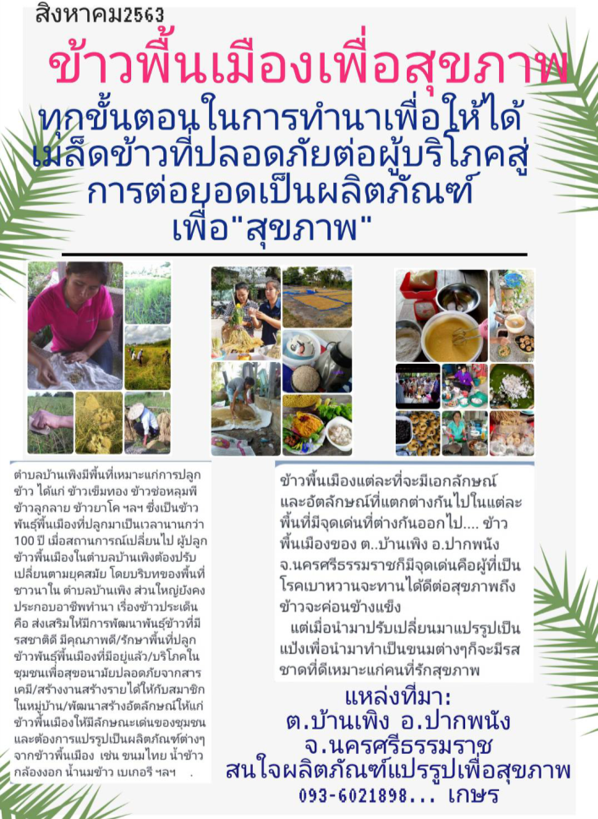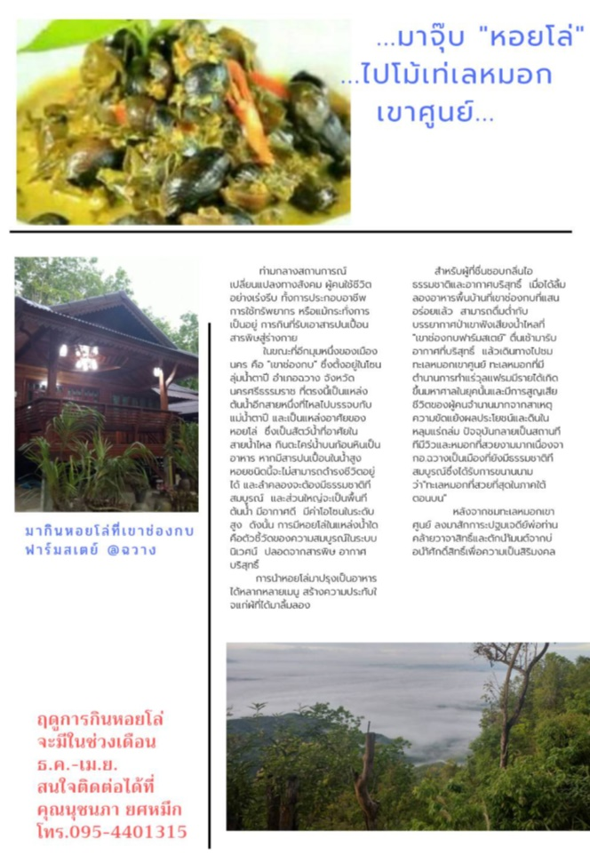
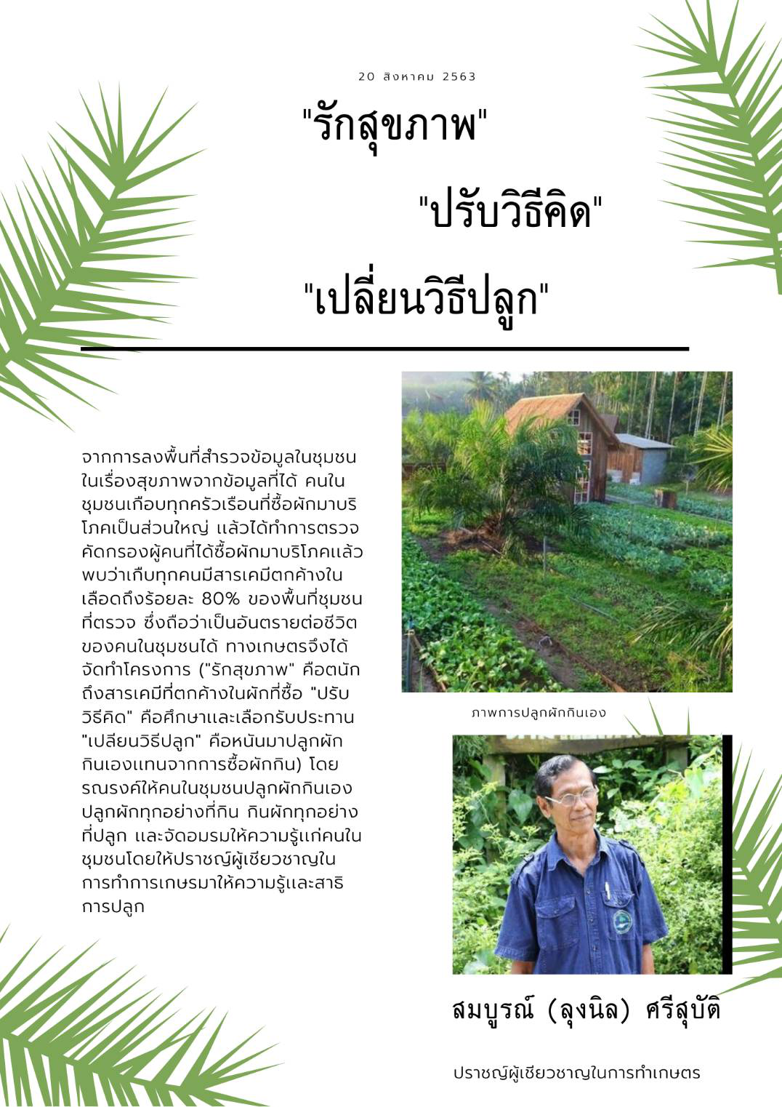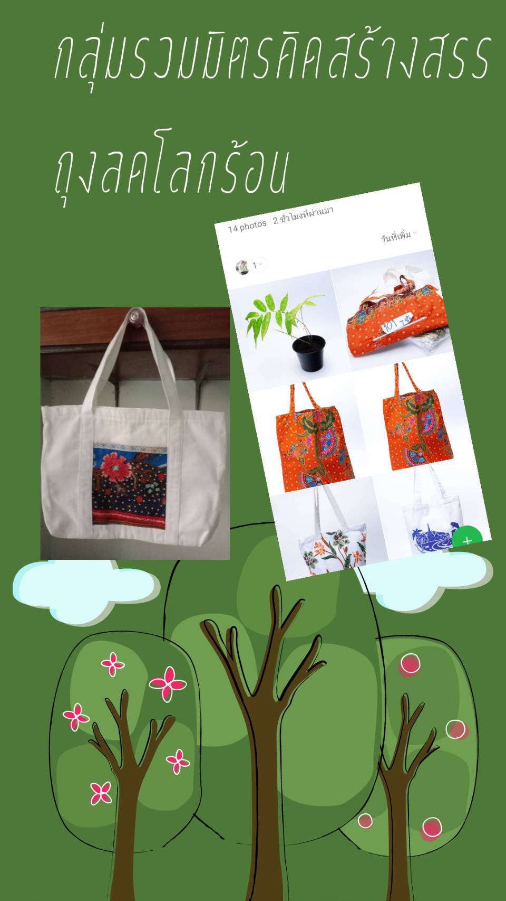

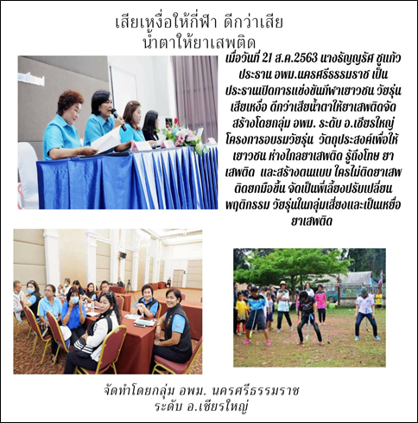

- เทคนิคการถ่ายภาพโดยใช้ Kinemaster
เป็นการสอนใช้โปรแกรมการตัดต่อผ่าน Smartphone โดยใช้โปรแกรม Kinemaster Application ที่ใช้ในการตัดต่อวิดีโอบนมือถือ สามารถเอาทั้ง วิดีโอ คลิป เพลง รูปภาพ เข้ามาผสมอยู่ในวิดีโอ ผู้เข้าร่วมอบรมสามารถนำเอาความรู้และเทคนิคการถ่ายวิดีโอไปปรับใช้ได้

สรุปการดำเนินกิจกรรม
ว่าที่เรือเอกเฉลิมพล บุญฉายา ความสำเร็จเกิดขึ้นเนื่องจากเรามีโอกาสได้สร้างกระบวนการเรียนรู้ เรื่องราวในทุกชุมชนมีความน่าสนใจแต่ไม่สามารถนำมาเป็นประเด็นได้เพราะเรามองเห็นเรื่องปกติ จากการเสวนาทำให้เราได้มองเห็นประเด็นและสามารถหยิบยกประเด็นมานำเสนอได้อย่างน่าสนใจ ทำอย่างไรที่จะสื่อสารให้ภายนอกได้เรียนรู้ มีการนำเสนอช่องทาง เช่น จดหมายข่าว เฟสบุ๊กไลฟ์ ทำอย่างไรให้สิ่งที่เราทำไปไกลกว่ากลุ่มเพื่อนและทรงพลังมากยิ่งขึ้นและส่งผลในวงกว้างมากขึ้น อย่างไรก็ตามวันนี้เป็นเพียงการอบรมเชิงปฏิบัติการ แต่จะได้ผลมากขึ้นเมื่อเรานำกลับไปสานต่อ และส่งผลต่อนโยบายต่อไป
นายวรวิชญ์ กฐินหอม ๔ ประเด็นขับเคลื่อน ความมั่นคงด้านมนุษย์ ด้านอาหาร ด้านสิ่งแวดล้อม ด้านสุขภาพ เป็นปัจจัยสำคัญที่ทำให้เราอยู่ร่วมกันในสังคมได้ การเชื่อมโยงวิถีชีวิต วัฒนธรรม และยุคสมัย ทำให้เราได้เรียนรู้ความเป็นวิถีของคนใต้หรือคนทั้งประเทศ วันนี้เราได้รับการฝึกฝนในเรื่องการสื่อสาร ๔ อย่าง SMCR และเรื่องของวัฒนธรรม วันนี้เราถูกหลอกด้วยเทคโนโลยีการสื่อสาร แต่ถ้าเราทำการสื่อสารด้วยทักษะ วิธีคิดวิเคราะห์ จะสามารถทำให้เราได้เป็นนักสื่อสารและสามารถสื่อสารได้อย่างมีจริยธรรมที่ดี
ปิดการอบรม โดย พอ.ภัทรชัย แทนขำ รองผู้อำนวยการกองกิจการพลเรือนฯ
คนเราต้องมีการพัฒนาอยู่เสมอ เปรียบเสมือนเรานั่งอยู่ในโบกี้รถไฟที่อยู่กับที่เหมือนเราถอยหลัง การพัฒนาก็เหมือนกันถ้าเราอยู่กับที่ก็เหมือนกับเรากำลังถอยหลังนั่นเอง อยากให้เรายึดมั่นทำสิ่งที่ดีๆและชักชวนหลายๆเครือข่ายจับมือกันเป็นปึกผ่านเพื่อให้เกิดความมั่นคงจากฐานรากให้ได้ การอบรมในวันนี้เพื่อการใช้การสื่อสารที่ดีเป็นหัวใจและช่องทางการนำเสนอที่สามารถนำเสนอสื่ออย่างมีจริยธรรม วันนี้เราได้ประเด็นการขับเคลื่อนใน ๔ ประเด็นเพื่อการขับเคลื่อนสุขภาวะ แรงบันดาลใจที่ดีสำหรับตัวเองคือ การนำเสนอสื่อในเชิงบวก ครอบครัว ชีวิตประจำวัน เรื่องงาน สามารถหยิบข้อมูลที่เป็นข่าวสารเชิงบวกมาเผยแพร่ได้ในทุกโอกาส การทำในสิ่งที่ดีๆหรือการชวนหลายๆคนทำ การพิจารณาข่าวสารในโลกโซเชียลเป็นเรื่องสำคัญ อะไรที่ไม่ดีก็อย่างไปแชร์ ต้องพิจารณาข้อมูลที่ดีที่สุดจึงจะแชร์ สื่อที่อยู่ในโลกโซเชียลการบิดเบือนข่าวสารเป็นเรื่องง่าย การเชื่อมต่อกับเครือข่ายต่างๆโดยเฉพาะเครือข่ายเยาวชนต้องนำเสนอในเชิงบวก เพื่อเป็นข้อคิดและแนวคิดที่ดีให้กับเยาวชนเหล่านั้น
ผลการตอบแบบประเมิน
๑. รู้สึกอย่างไรกับกระบวนการ
- เป็นการอบรมเชิงปฏิบัติการที่ได้ลงมือปฏิบัติจริง
- กระบวนการอบรมแบบกลุ่มทำให้ผู้เข้าอบรมสามารถคิดงานภายใต้ความคิดที่หลากหลาย
- นำความรู้ที่ได้รับไปต่อยอดและพัฒนาให้เกิดประโยชน์กับตนเองและชุมชน
- การอบรมมีกระบวนการที่เข้าใจง่ายทำให้ผู้เข้าร่วมเกิดความรู้สึกที่ดี
- ประทับใจกับทีมวิทยากรที่พร้อมถ่ายทอดความรู้ให้โดยไม่ปิดบัง
- เปิดโอกาสให้ผู้เข้าอบรมได้เรียนรู้ เท่าทันการสื่อสารในยุคโซเชียล
- ได้เพื่อน ได้งาน ได้พัฒนาตนเอง
- ภูมิใจที่ได้เข้าร่วมอบรม
- วิทยากรให้ความรู้ได้ตรงประเด็น
๒. สิ่งที่ได้เรียนรู้และนำไปใช้ประโยชน์
- ผู้เข้าร่วมอบรมสามารถเข้าใจในเครื่องมือและวิธีการสร้างสื่อที่ดี
- ผู้เข้าร่วมอบรมสามารถสร้างผลงานได้ และนำไปใช้ประโยชน์ได้จริง
- ได้เรียนรู้การเขียนข่าวอย่างไรให้มีความน่าสนใจได้ใจความกระชับ
- เข้าใจเรื่องจริยธรรมในการสื่อสารว่าควรนำเสนอข่าวสารอย่างไร
- ผู้เข้าอบรมสามารถนำความรู้ที่ได้รับเกี่ยวกับเทคโนโลยีไปใช้ประโยชน์กับตัวเองและชุมชน
- การนำเครื่องมือ Canva มาใช้ทำให้เกิดการเรียนรู้ด้านเทคนิค ฝึกทักษะการใช้โปรแกรม
- ได้เรียนรู้วิธีการใช้กล้องจากมือถืออย่างถูกต้อง การตัดต่อภาพ การไลฟ์สดอย่างไรให้มีผู้ชมหรือผู้ติดตามมากขึ้น
- สามารถนำไปใช้พลิกวิกฤตให้เป็นโอกาสทางด้านการขายหรือบริการ
- การใช้ตาราง ๑๒ ช่องช่วยให้มีการจัดการข้อมูลได้ง่าย
- สามารถนำสิ่งที่ได้จากการอบรมไปใช้เป็นช่องทางและเป็นเครื่องมือถ่ายทอดสิ่งดีๆที่มีในชุมชนให้ภายนอกได้รับรู้ได้
๓. ข้อเสนอแนะ
- ระยะเวลาอบรมน้อยไป อยากให้เพิ่มเวลาเรียนรู้ให้มากกว่านี้ บางคนยังตามไม่ทัน เช่น ๒คืน๓วัน หรือ ๔คืน๕วัน เพื่อความชำนาญในการใช้เครื่องมือ
- ให้มีการจัดอบรมอย่างต่อเนื่อง เพื่อเพิ่มศักยภาพ
- อยากให้ลงรายละเอียดของโปรแกรมมากกว่าเดิม
- เพิ่มเติมความรู้เกี่ยวกับเทคโนโลยีให้มากกว่าเดิม
- ควรมีเอกสารประกอบในทุกเรื่องที่อบรม
- วิทยากรผู้ช่วยน้อยไป ควรเพิ่มให้มากกว่านี้
- ควรเพิ่มรุ่นในการอบรม เพื่อเปิดโอกาสให้คนอื่นๆ หรือกลุ่มอื่นได้เข้าถึงด้วย
- มีเสื้อทีมสื่ออาสาที่ผ่านการอบรมทุกรุ่น

-----------------------------------------------------------------------------------
ภาพประกอบ
